Práctica de Elastic 2020

1. 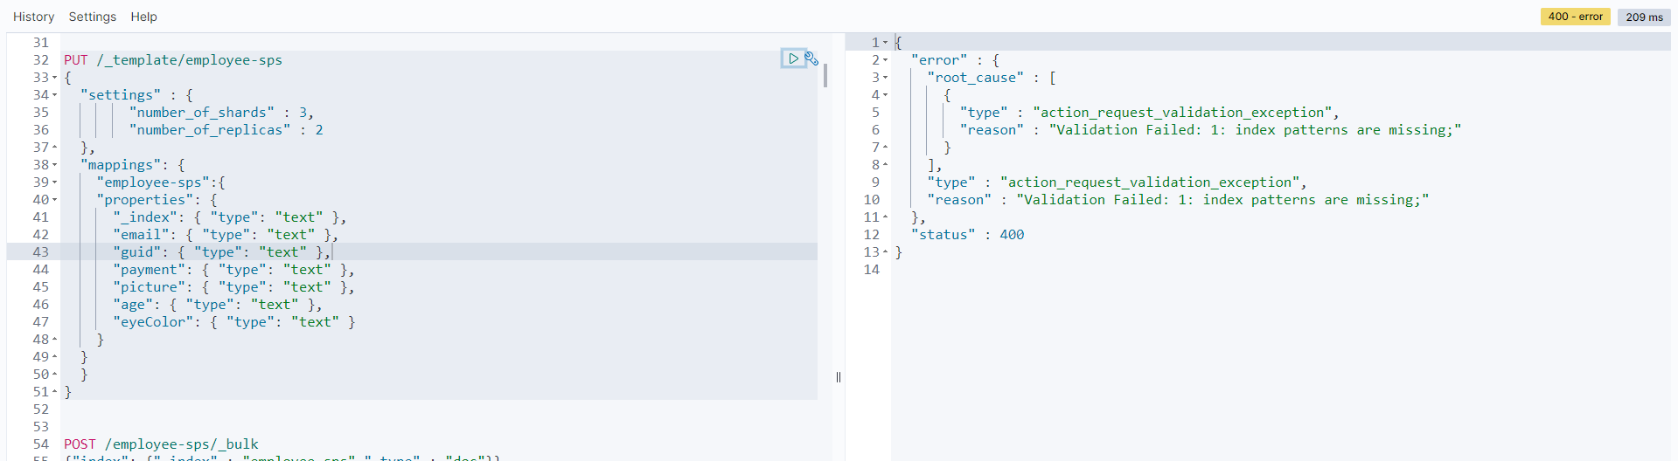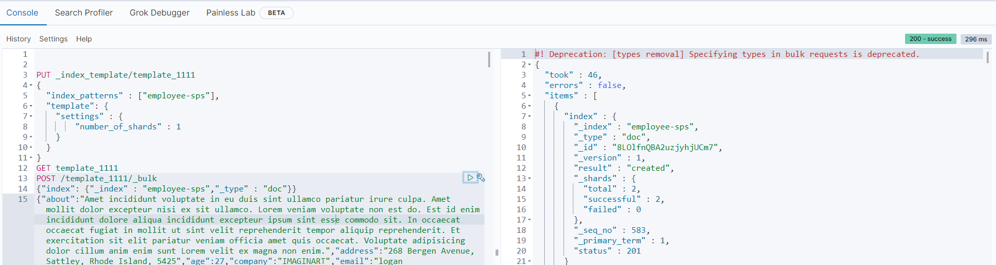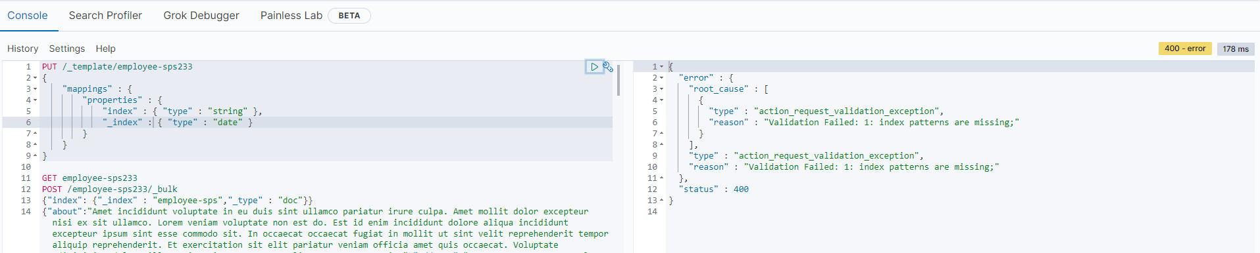Creación de un índice

Errores generados

Procesos de búsqueda de los errores:

Primero empecé buscando template api elasticsearch y va versión que estaba usando, porque generalmente en mucho api entre versiones puede llegar a existir una gran diferencia en como funciona en la práctica.

Después empecé a jugar con el condigo con el fin de ver si obtenía algún resultado positivo.

Tras cada intento siempre buscaba en internet el error que me respondía el api. Las pagina que me mostraba en buscador entraba a las paginas, al entrar primero verificaba si el error estaba relacionado con el mío, además verificaba que la versión y fecha eran actuales y lo mas importante a los comentarios les daba seguimientos a otras publicaciones ya que a veces la comunidad redirecciona a otra publicación, porque en dicha publicación se encuentra la posible solución.

Al estar intentando cada vez mas llegué a un punto en donde no encontré la solución por el momento.